ESTADO DO RIO GRANDE DO NORTE
CÂMARA MUNICIPAL DE SÃO JOÃO DO SABUGI

REQUERIMENTO Nº. 040/2021

Requeiro a V. Ex.ª, com base no artigo 154 do Regimento Interno e ouvido o plenário desta casa, requer que seja enviado ofício a Deputada Federal Natália Bonavides, solicitando informações acerca da emenda para a aquisição de mobiliário e equipamentos, destinados a Unidade de Saúde Mista Dr. Kival de Araújo Gorgônio.

JUSTIFICATIVA EM PLENÁRIO

Sala das Sessões, em 16 de abril de 2021.

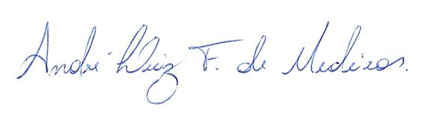

__________________________________________________________ MARIA APARECIDA MORAIS DE ARAÚJO
VEREADORA - AUTORA

